Серия 300W. Потолочная завеса
(Вкладыш к паспорту «Воздушно-тепловая завеса с водяным источником тепла. Серия200W, 300W, 400W»)

КЭВ-60П3160W

1. Потолочная завеса целиком встроена в подвесной потолок. Ее всасывающее окно и сопло располагаются в плоскости подвесного потолка.

2. Доступ к вентиляторному узлу завесы, источнику тепла и элементам электрической схемы осуществляется через переднюю панель. Для снятия передней панели необходимо открутить все доступные винты, удерживающие панель. После этого сдвинуть панель вдоль завесы сначала в одну, затем в другую сторону для выхода панели из боковых стенок.

3. Технические характеристики завесы:
* без учета выступающих патрубков

Модель завесы | КЭВ-60П3160W
Параметры питающей сети | 220/50
Расход воздуха, м³/час | 2200/2500/2800
Скорость воздуха на выходе из сопла, м/с | 8,3
Эффективная длина струи, м | 3,0
Габаритные размеры*, мм | 2048х441х297
Вес (без воды), кг | 69
Потребляемая мощность двигателей, Вт | 200
Максимальный ток, А | 0,88
Звуковое давление на расстоянии 5м, дБ (А) | 54

4. Тепловые характеристики при температуре воздуха в помещении +15°С и максимальном расходе воздуха:

КЭВ-60П3160W
Температура воды на входе/выходе, °С | 150/70 | 130/70 | 105/70 | 95/70 | 80/60 | 60/40
Тепловая мощность, кВт | 32,8 | 30,8 | 28,4 | 27,4 | 22,1 | 12,2
Температура воздуха на выходе, °С | 34 | 31 | 28 | 27 | 23 | 13
Расход воды, л/с | 0,11 | 0,14 | 0,22 | 0,3 | 0,3 | 0,16
5. Гидравлические характеристики завес:
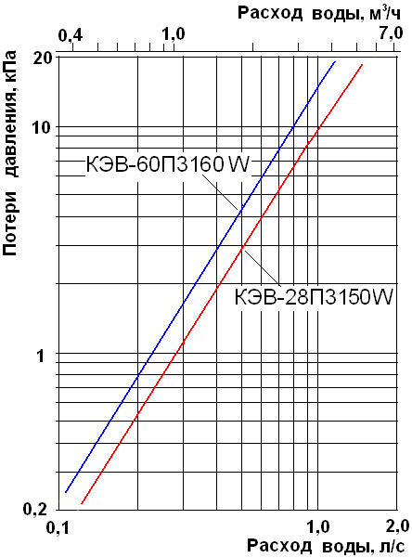

Величина падения давления рассчитана для температуры воды 150⁰С. Для других температур эта величина умножается на коэффициент К.

Средняя температура воды, ⁰С | 150/70 | 130/70 | 105/70 | 95/70 | 80/60 | 60/40
К | 0,93 | 0,95 | 0,98 | 1 | 1,04 | 1,12

6. Электрическая схема завесы КЭВ-60П3160W

7. Для переключения режимов расхода воздуха завесы комплектуется пультом управления (см. Паспорт). При наличии смесительного узла пульт управления позволяет поддерживать заданную температуру вблизи проема.
Количество завес, подключаемых напрямую к одному пульту управления: КЭВ-60П3160W - две завесы.

8. Завесы устанавливаются в подвесной потолок с помощью универсальных крепежных кронштейнов (рис. 1).

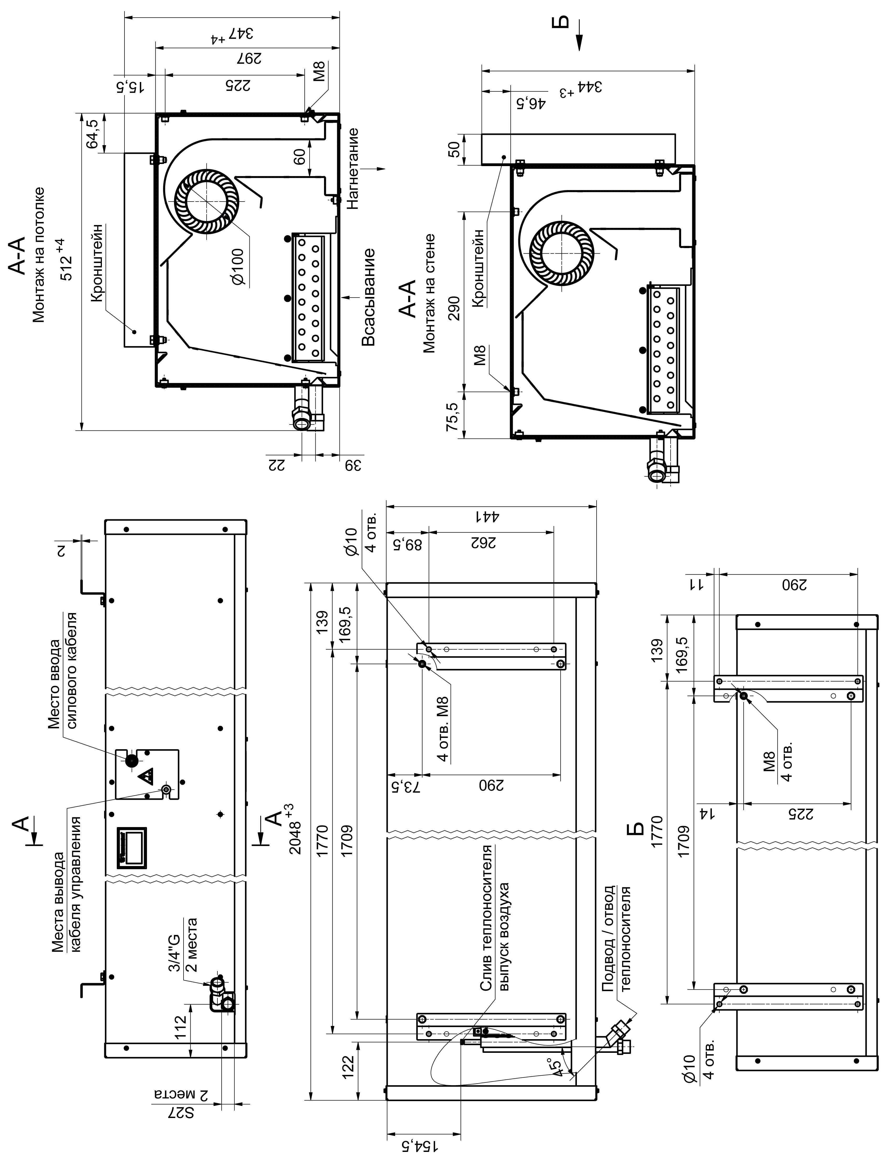
Рис.1.
В остальном следует соблюдать все разделы паспорта.

